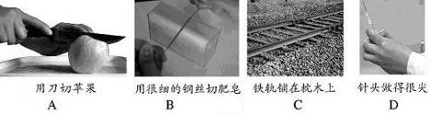
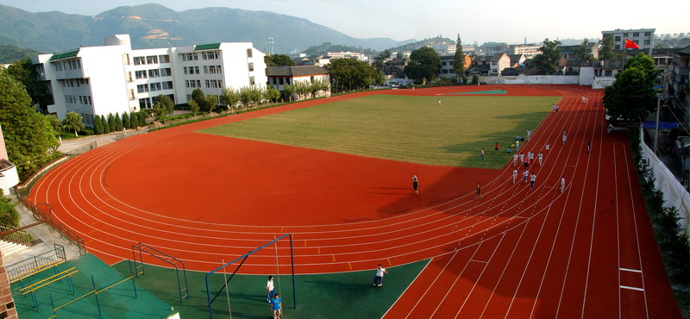
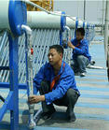
城北中学2011学年第一学期阶段性质量检测卷（2011.10）
八年级科学
考生须知：
1．全卷共四大题，36小题，满分为160分，考试时间为100分钟。
2．所有答案必须用蓝、黑色墨水的钢笔或圆珠笔做在答题卷的相应位置上，做在试题卷上无效。

一、选择题（本题共有20小题，每题3分，共60分。每题只有一个选项是正确的，不选、错选、多选均不给分）
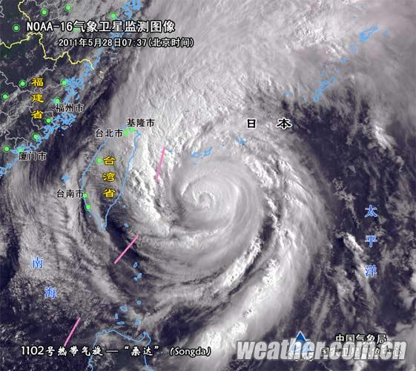
1．中国天气台风网 发布2011年第2号强台风“桑达”的中心5月28
日10时位于我国台湾省鹅銮鼻东北方大约400公里的台湾以东洋
面上，就是北纬23.5度、东经124.3度，中心附近最大风力14级
（42米/秒），中心最低气压955百帕。这里的“百帕”是（ ）
单位
A．压力 B．距离 C．压强 D．速度
2．水资源是可再生资源，在水循环中，不断地在大气和
地表之间运动，如图表示水循环的一部分，图中标着X、
Y和Z的地方表示水循环中的三个阶段。下列说法正
确的是（ ）
A．X阶段是蒸发，Y阶段是凝结，Z阶段是降水
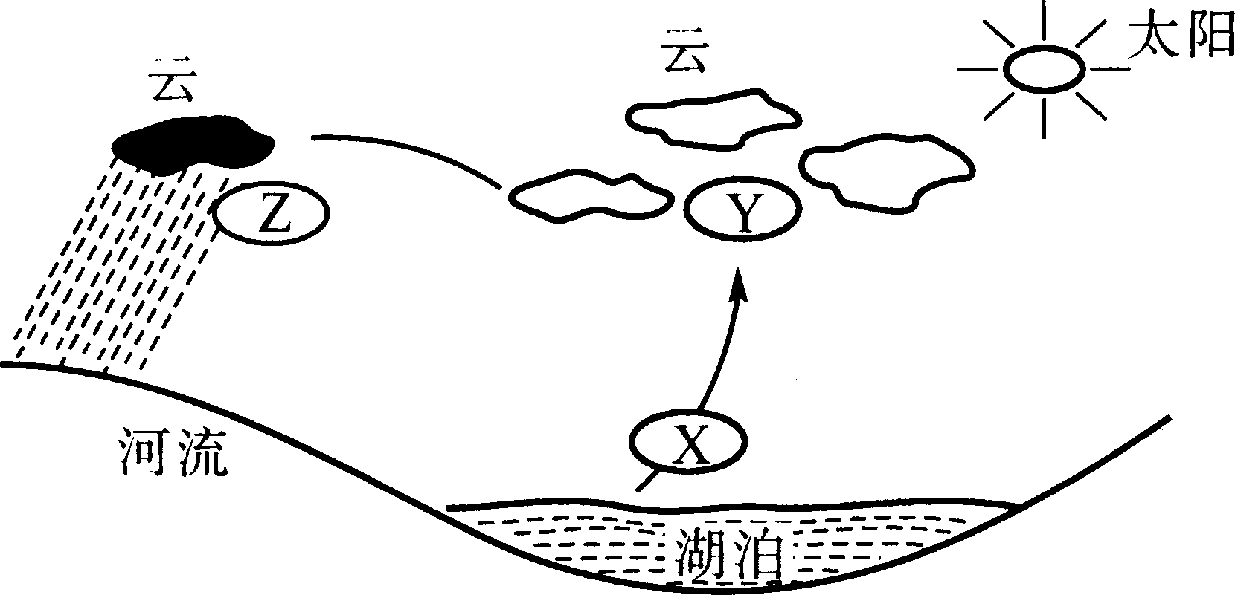
B．X阶段是蒸腾，Y阶段是凝结，Z阶段是降水
C．X阶段是凝结，Y阶段是蒸发，Z阶段是凝固
D．X阶段是降水，Y阶段是蒸腾，Z阶段是凝结
3．人体的密度约等于水的密度，则一名质量为50千克中学生的体积最接近下列数值中的 （ ）
A．0.005m³ B．0.05 m³ C．0.5 m³ D．5 m³
4．如图所示的四种现象中，属于减小压强的是 （ ）

5．为了保护塑胶跑道，日前我校在运动会上禁止运动员在跑道
上使用带长钉子的运动鞋。这是因为运动员穿上该种钉鞋后
对跑道的压力几乎不变，但跑道的 （ ）
A．受力面积减小，压强减小 B．受力面积增大，压强增大
C．受力面积减小，压强增大 D．受力面积增大，压强减小
6．冬天，太阳能室外水管通常要用泡沫包裹，这主要是防止因
为水的哪个性质（ ）造成的危害？
A．水在40℃时密度最大 B．水的凝固点是0℃
C．水的沸点是100℃ D．水结冰时体积膨胀
7．关于压力，下列说法正确的是 （ ）
A．压在物体表面上的力叫压力
B．压力的大小一定等于物体的重力
C．压力的方向一定垂直于受压物体表面 D．压力的方向一定垂直于水平地面
8．如图4所示，三个容器A、B、C，分别装满水，水面一样高，三个容器的底面积相同，
若三个容器底部所受的压强分别为P_{A}、P_{B}、P_{C}，则： （ ）
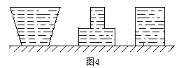A． P_{A}>P_{B}>P_{C} B．P_{C} >P_{A}>P_{B}
C． P_{B}>P_{A}> P_{C} D．P_{A}=P_{B}=P_{C}
9．如右图所示,在天平上分别放体积相等的A、B小球，
天平刚好平衡，则A和B的密度之比（ ）
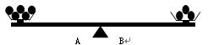
A．5:3 B．3:5
C．1:1 D．条件不足，无法选择
10．只有量筒，要取出21克汽油（汽油的密度
为0.7×10³千克／米³），下面几个论述中正确的是 （ ）
A．在量筒中量出体积7厘米³的汽油 B．在量筒中量出体积21厘米³的汽油
C．在量筒中量出体积30厘米³的汽油 D．单用量筒是做不到的，必须有天平
11．两物体分别挂在弹簧秤下，将它们同时浸没在水中，两弹簧秤的示数减小值相同，则两物体一定具有相同的 （ ）
A．密度 B．体积 C．质量 D．重力
12．江南是“鱼米之乡”，主要生产稻谷，现有几堆稻谷，要比较它们的质量好坏（这里所谓“质量好”是指稻谷中空瘪的子粒数较少，饱和的子粒数较多），下列说法中不可行的是 （ ）
A．体积相同，比较质量 B．质量相同，比较体积
C．比较一定颗粒数的质量 D．比较颗粒的大小。
13．1991年1月17日 “沙漠风暴”行动开始，海湾战争正式打响。伊拉克为了阻止多国部队的侵略，他们在沿海投放了大量的水雷，其中有种水雷，它的体积是0.0015米³，内盛烈性炸药总重力为15牛（ρ海水=1.03×10³千克/米³ ，g=10牛/千克）那么这颗水雷 （ ）
A．漂浮的 B．悬浮的 C．下沉的 D．忽上忽下的

14．古人称黄河是“一石水，六斗泥”，经测定黄河水每立方米的平均含沙量约为35kg，合每立方厘米含沙量约为 （ ）
A．35 g B．3.5 g C．3.5×10⁻¹g D．3.5×10⁻²g
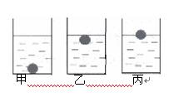
15．某兴趣小组同学把鸡蛋放入水中，然后逐渐往水中加入细盐，鸡蛋在水中的浮沉变化如图。下列判断正确的是（ ）
甲 乙 丙
A．丙图中盐水的密度最小
B．在甲图中鸡蛋受到的浮力最大
C．根据二力平衡的原理，在乙图和丙图中鸡蛋
受到的浮力一样大
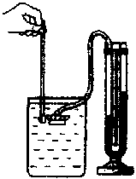
D．要使丙图中鸡蛋受到的浮力变大，应再加一些细盐
16．在研究液体压强的实验中，将压强计的金属盒放在水中，下列做法
能使右图中U形管两边的液面高度差增大的是（ ）
A．将压强计的金属盒向下移动一段距离
B．将压强计的金属盒向上移动一段距离
C．将压强计的金属盒在原地转动180°
D．将压强计的金属盒改放在同样深度的酒精中
17．鸡蛋碰石头,结果鸡蛋破碎,则鸡蛋对石头的压力（F₁）、压强（P₁）和 石头对鸡蛋的压力（F₂）、压强（P₂）的大小关系是 （ ）
A．F₁=F₂，P₁=P₂ B．F₁<F₂，P₁<P₂ C．F₁=F₂，P₁<P₂ D．F₁<F₂，P₁=P₂
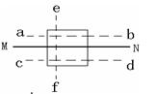
18．一木块漂浮在水面MN上，要使木块下沉一点应（ ）
A．沿ab切除上面部分 B．沿cd切除下面部分
C．沿ef切除左面部分 D．都可以
19．小红同学在一支铅笔的下端粘上一块橡皮泥，将
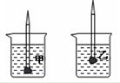
它分别置于甲、乙两杯液体中观察到静止时的
情形如图所示，下列说法正确的是…………（ ）
A．铅笔在甲杯液体中受到的浮力较大
B．铅笔在乙杯液体中受到的浮力较大
C．乙杯液体的密度较大
D．甲杯液体的密度较大
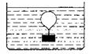
20．如右图所示，一铅块用细线挂在一个充气的小气球的下面，把它放入水中某处恰好处于静止状态，如果往池中缓慢注人一些水，则铅块及气球（ ）
A．仍能静止 B．向下运动
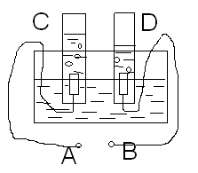
C．向上运动 D．静止、向上或向下运动都有可能

二、简答题（本题共有7小题,20空格、每空格2分，共40分）
21．如图是电解水实验的示意图。
（1）由实验现象可知，C试管中产生的气体是 ▲ ，这种气体能
使带火星的木条 ▲ 。D试管中产生的气体体积较▲ ，
用点燃的火柴靠近这种气体，发现它会 ▲ ，产生 ▲ 色的火焰，这种气体是 ▲ 。
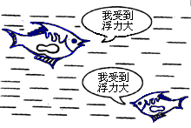
（2）写出这个实验发生物质变化的文字表达式 ▲ 。
22.已知水的密度是1g/ cm³，合▲ kg/m³，它表示的意思是▲ 。
市场上出售一种“金龙鱼”牌食用调和油，将这瓶油用去一半后，油的质量将▲ ，密度将▲ 。（填“增大、减小、不变）
23.在如图所示的大鱼和小鱼的争论中，▲ 鱼的说法正确，这
是因为两条鱼浸没在同种液体中，它们所受浮力的大小与 ▲ 有关。
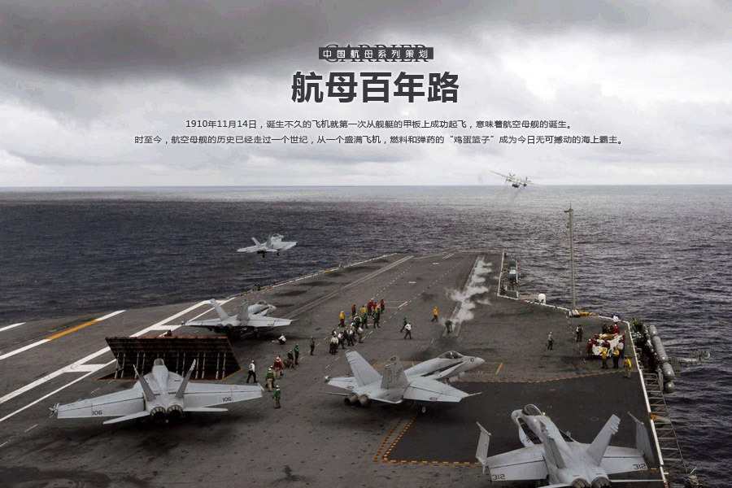
24．制造中国自己航母的呼声越来越高。右图为航母
甲板的俯瞰图，当舰载机飞离航母后，航母受到
的浮力将 ▲ （填“增大、减小、不变”） 。
25．为了寻找反物质或暗物质，中、俄、美等十几国
联合研制并于1998年用航天飞机发射了“α－磁
谱仪”，其核心是我国研制的永磁体，其质量达
2t。这个永磁体的主要材料是铁质，外形为直径
120cm、高80cm的圆柱体，它的平均密度为
___▲___kg/m³，估计它是否是实心的？▲___。（ρ_{铁}＝7.8×10³kg/m³）。
26．已知空气的密度为1.29千克/米³，人体的平均密度与水的密度相当。质量为60千克的人在空气中受到的浮力大约是__▲__牛。
27．将少量菜油、蔗糖、胡椒粉粉分别加入水中、振荡，其中 ▲ 形成悬浊液， ▲ 形成乳浊液， ▲ 形成溶液。
三、实验探究（本题共有5小题，15空格，每空格2分，共30分）
28．在测金属块的密度的实验中：
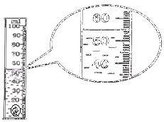
（1）调节托盘天平。将天平放在水平桌面上，把游码放在标尺的零刻度线处，发现指针的位置不在分度盘的中央，偏向右边，要使横梁平衡，应 ▲ 。
（2）用调节好的天平称金属块的质量。把金属块放在天平
的左盘内，当右盘内有50g的砝码一个，游码在标尺
上的位置如图所示时，天平平衡，则金属块的质量为
▲ g。
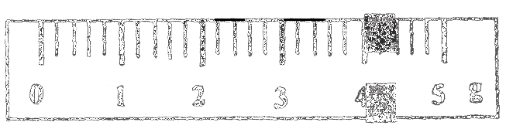

（3）将金属块放入盛有35cm³水的量筒中以后，水面所到达的位置如图所示，则金属块的密度是 ▲ kg/m³。
29. 为了探究压力的作用效果与哪些因素有关，某同学用若干个同种材料制成的不同物体在同一水平面上进行了三组实验，并记录有关数据，分别如表一、表二、表三所示。实验时，他仔细观察沙面的凹陷程度，并通过比较，发现每一组沙面的凹陷程度都不同，第一组凹陷程度最大，第二组其次，第三组最小。
表一
实验序号 | 压力（牛） | 受力面积（厘米²）
1 | 6.0 | 10
2 | 9.0 | 15
3 | 12 | 20
表二
实验序号 | 压力（牛） | 受力面积（厘米²）
4 | 3.0 | 10
5 | 4.5 | 15
6 | 6.0 | 20

表三
实验序号 | 压力（牛） | 受力面积（厘米²）
7 | 3.0 | 20
8 | 4.5 | 30
9 | 6.0 | 40

（1）分析比较序号1与4（或2与5，3与6）及观察到的现象，可初步得出结论是 ▲ ；
（2）分析比较 ▲ 及观察到的现象，可得出的初步结论是:当压力相同时，受力面积越小，压力的作用效果越显著。
30. 如图所示是探究阿基米德原理的实验装置图，请对实际步骤作出补充说明:
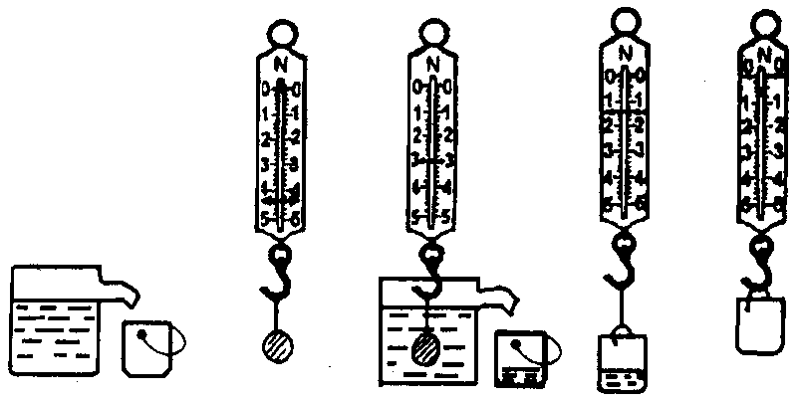
（1）甲步骤:向溢杯中 ▲ 。
（2）乙步骤:在空气中先称出物体重力
G，然后将物体浸没在水中，读出
弹簧秤的示数G＇，两次示数之差
（G—G＇）是 ▲ 。
（3）丙步骤:两次弹簧秤示数之差
（F₁—F₂）测出的是 ▲ 。比较（2）（3）两次实验的结果，得出结论:浸在液体中的物体受到 ▲ 的浮力，浮力的大小 ▲ 物体排出的液体的重力。

5

10
A

B

5

10
A
31．如右图所示是为了“研究影响浮力大小的因素”的实验装置，在该装置中，A弹簧秤下挂一体积为V的圆柱形金属块，弹簧秤B下悬挂一空筒。某同学利用该装置进行实验。实验时，他分别将金属块浸入甲、乙两种液体中，并通过弹簧秤A的示数变化得到金属块受到的浮力，通过弹簧秤B的示数的变化测得金属块排开液体的重力。下表记录的是实验测得和求得的数据。
（1）分析上表中的实验序号1与2（2与3，1与3）或4与5（5与6，4与6）可知：▲。
液体 | 实验序号 | 物体浸入液体体积 | 物体所受浮力（牛） | 物体排开液体的重力（牛）
甲 | 1 | V/4 | 0.5 | 0.5
甲 | 2 | V/2 | 1.0 | 1.0
甲 | 3 | V | 2.0 | 2.0
乙 | 4 | V/4 | 0.4 | 0.4
乙 | 5 | V/2 | 0.8 | 0.8
乙 | 6 | V | 1.6 | 1.6
（2）分析上表中的实验序号 ▲ 可知：当物体浸入液体体积相同时， ▲ 。
（3）分析上表中的数据还可得到： ▲ 。
32.下图是探究液体内部压强的实验（三个容器中都装有水），能得出的结论是 ▲ 。
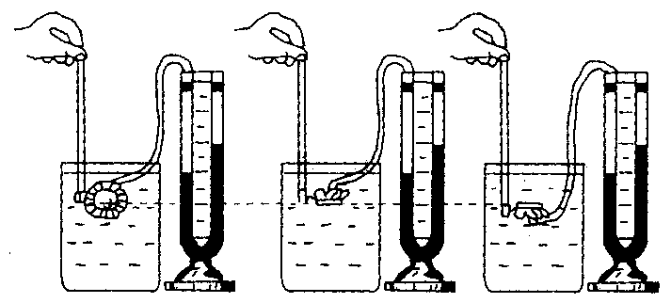

四、分析计算题（本大题共有4小题，33、36题每小题6分，34、35每小题9分，共30分）
33．你有这样的体会吗？睡在“席梦思”软床上比睡在硬板床上舒服得多.一个质量为60kg的人，仰躺在硬板床上和“席梦思”软床上，身体与床的接触面积分别约为0.1m²和0.4m²，请你通过计算压强来比较一下为什么睡在“席梦思”软床上更舒服。

34．求一个金属球用弹簧称测得在空气中的重力为54牛,把它浸没在水中,弹簧秤的示数变为34牛，求（1）金属球受到的浮力是多大?（2）金属球的体积是多少米³?
（3）该球可能是由什么金属制成的? （g=10N/Kg）

35．质量为270克的铝球悬浮于水中，求（1）球受到的浮力应是多少？
（2）球的体积应是多少？（3）球中间空心部分的体积是多少？
（ρ铝=2.7×10³千克/米³ ｇ＝10牛/千克）
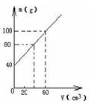
36．用量杯盛某种液体，测得液体体积V和液体与量杯的
总质量m的关系如图所示，从图中求出：
（1）量杯的质量；（2）该液体的密度。

城北中学2011学年第一学期阶段性质量检测答题卷
班级______________ 姓名_________________ 学号________
装 订 线
八年级科学 （2011.10）

一、选择题（每小题只有一个选项符合题意，共60分）
题号 | 1 | 2 | 3 | 4 | 5 | 6 | 7 | 8 | 9 | 10
答案
题号 | 11 | 12 | 13 | 14 | 15 | 16 | 17 | 18 | 19 | 20
答案

二、简答题（本题共有7小题,20空格、每空格2分，共40分）
21．（1）

（2）
22．________ ________________________________________________________________
______________ ____________
23. 24．
25．____________ ______________ 26．_________
27．_________________ _____________________ __________________

三、实验探究（本题共有5小题，15空格，每空格2分，共30分）
28．（1） （2） （3）
29. （1） ；
（2）
30. （1） （2）
（3）
31．（1）___________________________________________________________________
（2）
（3）
32. _________________________________________________________________________
_________________________________________________________________________
四、分析计算题（本大题共有4小题，33、36题每小题6分，34、35每小题9分，共30分）
33．

34．（1）

（2）

（3）

35．（1）

（2）

（3）

36．（1）

（2）

城北中学2011学年第一学期阶段性质量检测卷（2011.10）
八年级科学参考答案
1~5 CABCC, 6~10 DCDBC;
11~15 BDADC, 16~20 AABCB.

21．（1）氧气，复燃。大，发出轻微的爆鸣声，淡蓝色，氢气。
（２）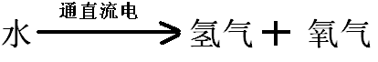
22.减小，不变
23.大鱼，排开液体的体积
24．减小
25．2.212×10³，空心的。
26．0.774
27．胡椒粉，菜油，蔗糖。28.将平衡螺母向左调，54g，2.7×103
29. (1) 当受力面积相同时，压力越大，压力的作用效果越显著 ；
(2) 1，6，9或4，7或5，8

30．（1）注满水 。
（2）物体在液体中受到的浮力 。
（3）物体排开液体所受的重力 。 向上 ， 等于 。
31．（1）当物体浸入同一液体，所受浮力与浸入液体体积成正比。
（2）1、4（或2、5，3、6） 所受浮力与浸入液体的种类有关
（3）物体受到的浮力等于物体排开液体的重力
32．（1）在同一深度的同一液体中，液体各个方向的压强相等 。
33．P硬=6000pa，P软=1500pa；因为p硬>p软，所以人睡在“席梦思”软床上更舒服。
34．（1）20N（2）2×10-3m3（3）2.7×103kg/m3该球可能是由铝制成的
35．浮力等于重力2.7牛 体积利用浮力公式求出V排 再求出V铝 相减即可
（1）2.7牛 （2）0.00027米3 （3）170立方厘米
36．40克 1克/毫升

